Министерство науки и высшего образования Российской Федерации
федеральное государственное бюджетное образовательное учреждение высшего образования
«Российский экономический университет имени Г.В. Плеханова»
МОСКОВСКИЙ ПРИБОРОСТРОИТЕЛЬНЫЙ ТЕХНИКУМ.

Специальность: 09.02.07 Информационные системы и программирование
Квалификация: Программист

КЛАССНАЯ РАБОТА №2
ПО «ОСНОВЫ АЛГОРИТМИЗАЦИИ И ПРОГРАММИРОВАНИЯ»
ТЕМА: «Рекурсивный подсчёт количества цифр в числе на Java»
Листов: 3

Выполнил студент  Группы: П-8-24  Брагин Назар Андреевич | Проверил преподаватель  В. А. Чибук  «____» _______2025 года

Москва 2025
Цель работы: создать программу на языке Java, которая определяет количество цифр в введённом пользователем числе с помощью рекурсии. Реализовать ввод и вывод данных в логически понятной форме.
Ход работы: для начала в среде разработки «IntelliJ IDEA» был создан новый проект на Java. Чтобы пользователь мог вводить число с клавиатуры, необходимо подключить библиотеку «java.util.Scanner».
Рисунок 1 - подключение библиотеки

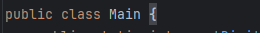
Далее создаётся основной класс «Main», внутри которого размещаются все методы программы. Внутри класса объявляется метод «main()», с которого начинается выполнение программы.
Рисунок 2 - класс «main»
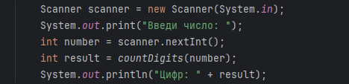
Чтобы считать число, введённое пользователем, создаётся объект «Scanner»:
Рисунок 3 - вывод и ввод данных
Здесь:
- команда «System.out.print()» выводит приглашение пользователю;
- «scanner.nextInt()» считывает введённое целое число и сохраняет его в переменную «number».
Чтобы определить количество цифр в числе, создаётся отдельный метод «countDigits(int n)», который вызывает сам себя, пока число не станет однозначным:
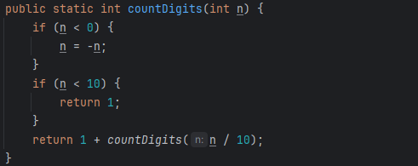
Рисунок 4 - код счетчика цифр
- если число отрицательное — делаем его положительным;
- если оно меньше 10 — возвращаем 1 (осталась одна цифра);
- иначе делим число на 10 и прибавляем 1, повторяя процесс рекурсивно.
Внутри «main()» вызывалется метод «countDigits» и после запуска программа запрашивает ввод числа и показывает количество цифр в нём.
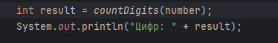
Рисунок 5- вызов метода
Вот работа программы:
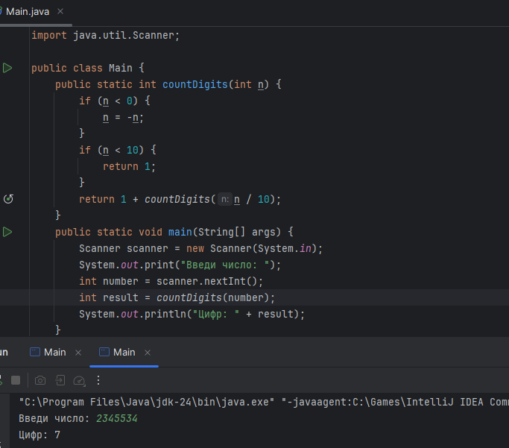
Рисунок 6- работа программы
Вывод: в ходе выполнения лабораторной работы была создана программа, которая с помощью рекурсивного метода определяет количество цифр в числе, введённом пользователем. В процессе разработки были изучены и применены принципы рекурсии, а также реализован ввод и вывод данных с использованием класса «Scanner».

